CHƯƠNG XI: DI TRUYỀN HỌC MENDEL. CƠ SỞ PHÂN TỬ CỦA HIỆN TƯỢNG DI TRUYỀN

Tiết 20,24 – BÀI 38: NUCLEIC ACID VÀ GENE
I. MỤC TIÊU:
1. Kiến thức: Sau khi học xong bài này HS
- Nêu được khái niệm nucleic acid. Kể tên được các loại nucleic acid: DNA (Deoxyribonucleic acid) và RNA (Ribonucleic acid).
- Thông qua hình ảnh, mô tả được DNA có cấu trúc xoắn kép, gồm các đơn phân là 4 loại nucleotide, các nucleotide liên kết giữa 2 mạch theo nguyên tắc bổ sung.
- Nêu được chức năng của DNA trong việc lưu giữ, bảo quản, truyền đạt thông tin di truyền.
- Nêu được khái niệm gen.
- Giải thích được vì sao chỉ từ 4 loại nucleotide nhưng tạo ra được sự đa dạng của phân tử DNA.
- Nêu được sơ lược về tính đặc trưng cá thể của hệ gene và một số ứng dụng của phân tích DNA trong xác định huyết thống, truy tìm tội phạm,...
- Trình bày được RNA có cấu trúc 1 mạch, chứa 4 loại ribonucleotide.
- Phân biệt được các loại RNA dựa vào chức năng.
2. Năng lực
2.1.Năng lực chung:
- Tự chủ và tự học: Chủ động, tích cực tìm kiếm thông tin, đọc sách giáo khoa, nhận xét, quan sát tranh ảnh để thực hiện các nhiệm vụ học tập khi tìm hiểu về nucleic acid và gene.
- Giao tiếp và hợp tác: Phân công và thực hiện các nhiệm vụ cá nhân, nhóm. Sử dụng ngôn ngữ khoa học kết hợp với các loại phương tiện để trình bày những vấn đề khi tìm hiểu về nucleic acid và gene.
- Giải quyết vấn đề và sáng tạo: Thảo luận với các thành viên trong nhóm nhằm giải quyết các vấn đề trong bài học để hoàn thành nhiệm vụ học tập.
2.2. Năng lực KHTN:
- Nhận thực khoa học tự nhiên: Trình bày được cấu tạo, chức năng của DNA và RNA.
- Vận dụng kiến thức, kĩ năng đã học: Giải thích được tính đa dạng của DNA, ứng dụng hiểu biết của DNA trong nhiều lĩnh vực.
3. Phẩm chất:
- Chăm học, chịu khó tìm tòi tài liệu và thực hiện các nhiệm vụ học tập nhằm tìm hiểu về nucleic acid và gen.
- Có trách nhiệm trong hoạt động nhóm, chủ động nhận và thực hiện nhiệm vụ học tập.
II. THIẾT BỊ DẠY HỌC VÀ HỌC LIỆU
1 - GV:
- SGK, SGV, SBT khoa học tự nhiên 9, kế hoạch bài dạy.
- Hình ảnh về DNA, máy tính, tivi
- Mô hình DNA và RNA
- Phiếu học tập số 1
PHIẾU HỌC TẬP SỐ 1
Quan sát hình 38.1, đọc thông tin SGK và thực hiện các yêu cầu sau:
1. Điền nội từ còn thiếu vào chỗ trống:
- Cấu trúc phân tử DNA:
+ DNA có cấu trúc …. gồm …. mạch polynucleotide …., … , xoắn quanh một trục tưởng tượng từ trái qua phải (xoắn phải).
+ Trên mỗi mạch, các nucleotide liên kết với nhau bằng liên kết ……, tạo thành chuỗi polynucleotide theo chiều từ ……...
+ Giữa hai mạch đơn, các nucleotide liên kết với nhau bằng liên kết …. theo nguyên tắc ……. (A của mạch này liên kết với T của mạch kia, G của mạch này liên kết với C của mạch kia hoặc ngược lại) tạo thành cặp nucleotide.
+ DNA xoắn có tính chu kì, mỗi chu kì xoắn dài …. Å tương ứng với 10 cặp nucleotide, đường kính vòng xoắn là ….. Å.
- Cấu trúc của DNA được hình thành và đảm bảo nhờ liên kết ……………….
…………………………………………………………………………………
2. Các đơn phân cấu tạo nên phân tử DNA bao gồm: …………………………
………………………………………………………………………………..
3. Các nucleotide trong mỗi cặp liên kết bổ sung liên kết với nhau như sau:
- C liên kết với … bằng 3 liên kết hydrogen và ngược lại.
- A liên kết với … bằng 2 liên kết hydrogen và ngược lại.
4. Trình tự các nucleotide trên một đoạn của DNA như sau:
…A-T-G-C-T-G-A-T-C-A-C-G-T…
Hãy xác định trình tự các nucleotide trên mạch bổ sung với mạch đó.
…………………………………………………………………………………
…………………………………………………………………………………
- Phiếu học tập số 2.
PHIẾU HỌC TẬP SỐ 2
Dựa vào thông tin và quan sát Hình 38.2, thực hiện các yêu cầu sau:
1. Điền từ thích hợp và chỗ trống:
- Cấu trúc của phân tử RNA:
+ RNA có cấu tạo ….., đơn phân là bốn loại nucleotide: …………….
+ RNA có cấu trúc …….: Các đơn phân liên kết với nhau bằng liên kết ………….. tạo thành mạch RNA (chuỗi polypeptide).
2. Dự đoán trong tế bào, RNA được tổng hợp từ cấu trúc nào?
- ………………………………………………………………………………
………………………………………………………………………………..
3. Hoàn thành bảng phân biệt chức năng của các loại RNA.
mRNA | tRNA | rRNA

-Phiếu học tập số 3
PHIẾU HỌC TẬP SỐ 3
1.So sánh cấu trúc của DNA và RNA.
2. Nêu nguyên tắc bổ sung giữa hai mạch đơn của phân tử DNA. Xác định trình tự các nucleotide trên mạch bổ sung dựa trên mạch gốc của DNA như sau: ...T – A – C – A – G – C – T – T – C – A..
3. Điểm khác biệt nổi bật nhất giữa cấu trúc của DNA và RNA là gì? Sự đa dạng về cấu trúc giúp RNA phù hợp với chức năng như thế nào?

2 - HS :
- SGK, SBT khoa học tự nhiên 9.
- Đọc nghiên cứu và tìm hiểu trước bài ở nhà
III. TIẾN TRÌNH DẠY HỌC
A. HOẠT ĐỘNG KHỞI ĐỘNG (MỞ ĐẦU)
a) Mục tiêu: Xác định được vấn đề học tập của bài học, từ đó có hứng thú, mong muốn khám phá nội dung kiến thức bài học.
b) Nội dung: - GV chiếu thông tin bài báo “Gặp lại người con bị trao nhầm 42 năm trước ở Hà Nội” – Theo báo Thanh niên (25/02/2024). GV đặt vấn đề: Dựa vào đâu các gia đình có thể tìm ra con ruột của mình, việc dùng phương pháp này có thể xác định được danh tính và nhận dạng mỗi cá nhân với độ chính xác cao hay không?
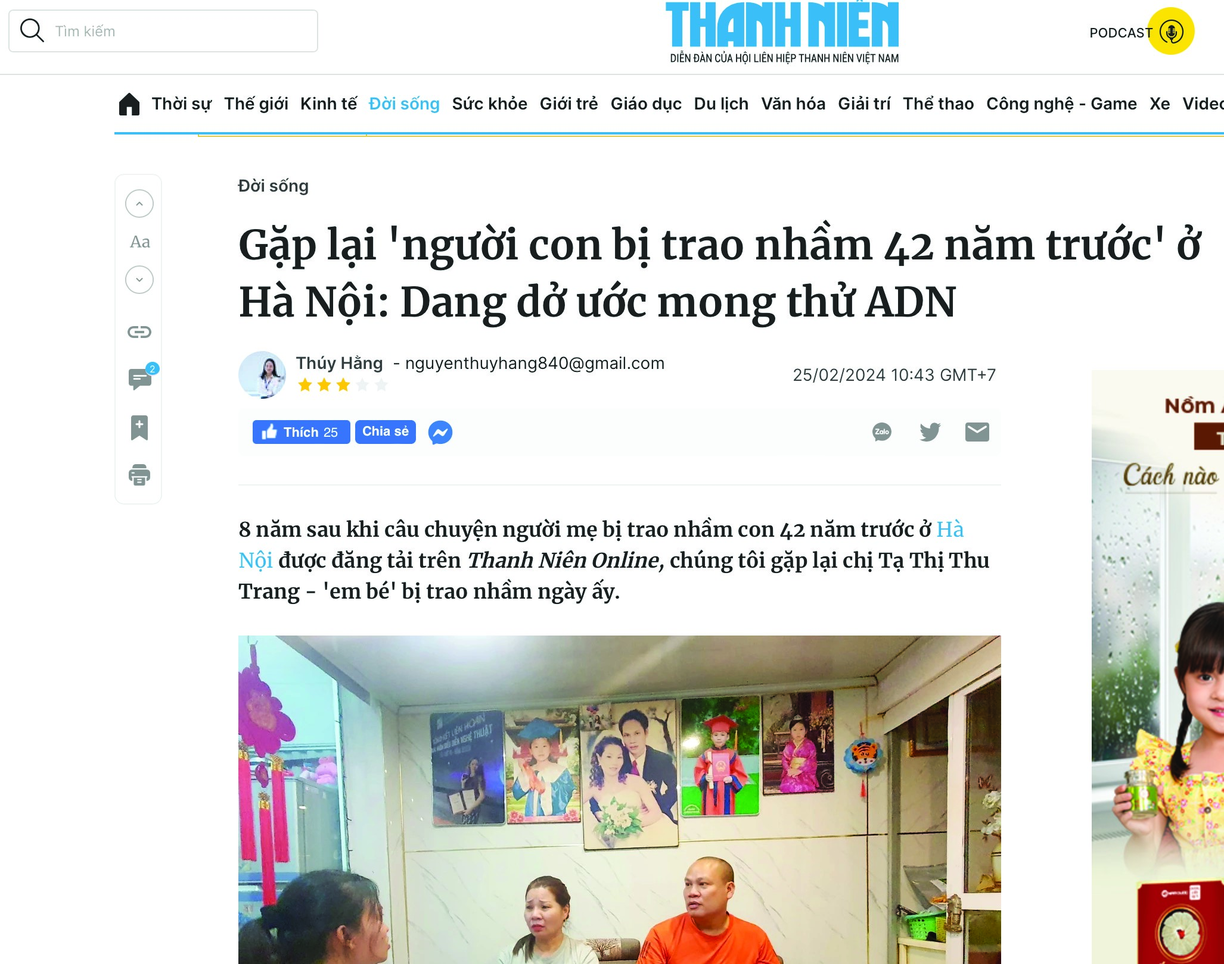
c) Sản phẩm: Các câu trả lời của HS (có thể đúng hoặc sai).
d) Tổ chức thực hiện:
HOẠT ĐỘNG CỦA GV - HS | DỰ KIẾN SẢN PHẨM
Bước 1: Chuyển giao nhiệm vụ  GV chiếu thông tin bài báo  Bước 2: Thực hiện nhiệm vụ- HS chú ý theo dõi, kết hợp kiến thức của bản thân, suy nghĩ và giải quyết vấn đề.  Bước 3: Báo cáo, thảo luận  Hs chia sẻ câu trả lời  Bước 4: Kết luận, nhận định  - GV nhận xét, ghi nhận các ý kiến của HS.  - GV chưa chốt kiến thức mà dẫn dắt vào bài học mới: Để giải thích câu hỏi này đầy đủ và chính xác, chúng ta cùng đi vào bài học ngày hôm nay. | Các câu trả lời của HS (có thể đúng hoặc sai).
B. HOẠT ĐỘNG HÌNH THÀNH KIẾN THỨC
Hoạt động 1: Tìm hiểu khái niệm nucleic acid
- Mục tiêu:
- Nêu được khái niệm nucleic acid. Kể tên được các loại nucleic acid: DNA (Deoxyribonucleic acid) và RNA (Ribonucleic acid).
b) Nội dung: HS cá nhân đưa ra câu trả lời cho tình huống GV đưa ra.
c) Sản phẩm: Các câu trả lời của HS (có thể đúng hoặc sai).
d) Tổ chức thực hiện:
HOẠT ĐỘNG CỦA GV - HS | DỰ KIẾN SẢN PHẨM
Bước 1: Chuyển giao nhiệm vụ  - GV yêu cầu HS đọc thông tin SGK, trả lời câu hỏi: Nucleic acid là gì?  - GV chiếu hình ảnh cấu tạo các bào quan, cơ thể sinh vật có chứa nucleic acid (nhân tế bào, ti thể, vi khuẩn, virus), yêu cầu HS quan sát hình, thảo luận cặp đôi xác định có những loại nucleic acid nào.  Bước 2: Thực hiện nhiệm vụ  - HS quan sát hình ảnh kết hợp đọc thông tin trong SGK trả lời  Bước 3: Báo cáo, thảo luận  - HS trình bày kết quả sau khi thực hiện hoạt động theo yêu cầu của giáo viên  Bước 4: Kết luận, nhận định  - GV nhận xét và chốt nội dung, đặt vấn đề vào mục II. | - Nucleic acid là  + những đại phân tử sinh học được cấu tạo từ các nguyên tố C, H, O, N, P  + cấu tạo đa phân với đơn phân là nucleotide.  - Nucleic acid được tìm thấy trong nhân tế bào, ti thể, lạp thể ở sinh vật nhân thực. Ngoài ra, chúng còn được tìm thấy trong tế bào của sinh vật nhân sơ và trong virus.  – Nucleic acid gồm DNA và RNA.
Hoạt động 2: Tìm hiểu đặc điểm chung, cấu tạọ và chức năng của deoxyribonucleic acid (DNA)
- Mục tiêu:
- Thông qua hình ảnh, mô tả được DNA có cấu trúc xoắn kép, gồm các đơn phân là 4 loại nucleotide, các nucleotide liên kết giữa 2 mạch theo nguyên tắc bổ sung.
- Nêu được chức năng của DNA trong việc lưu giữ, bảo quản, truyền đạt thông tin di truyền.
b) Nội dung:Gv chia nhóm, giao nhiệm vụ cho các nhóm ở phiếu số 1
c) Sản phẩm: Câu trả lời các nhóm
d) Tổ chức thực hiện:
HOẠT ĐỘNG CỦA GV - HS | DỰ KIẾN SẢN PHẨM
Bước 1: Chuyển giao nhiệm vụ  Gv áp dụng kĩ thuật phân tích Video và hoàn tất một nhiệm vụ  -GV chiếu video về DNA và RNA, yêu cầu HS thảo luận nhóm, quan sát video, Hình 38.1 kết hợp đọc thông tin trong SGK để hoàn thành theo nhóm phiếu học tập số 1.  Link video: https://www.youtube.com/ watch?v=JQByjprj_mA (Nguồn: Amoeba Sisters)  Bước 2: Thực hiện nhiệm vụ  -HS hoạt động nhóm, thực hiện nhiệm vụ học tập.  - GV quan sát, định hướng.  Bước 3: Báo cáo, thảo luận  GV tổ chức đại diện HS trình bày nội dung phiếu học tập số 1  - GV tổ chức các nhóm HS đánh giá đồng đẳng theo phiếu hướng dẫn đánh giá và báo cáo kết quả đánh giá.  Bước 4: Kết luận, nhận định  - HS nhận xét, bổ sung, đánh giá.  GV nhận xét và chốt nội dung | 1/ Cấu trúc của phân tử Deoxyribonucleic acid (DNA)  – DNA là đại phân tử dài tới hàng trăm micromet, khối lượng đạt tới hàng triệu hoặc chục triệu amu.  - DNA có đơn phân là nucleotide, gồm adenine (A), thymine (T), cytosine (C) và guanine (G).  - DNA có cấu trúc xoắn kép, gồm hai mạch song song, ngược chiều, xoắn quanh một trục từ trái sang phải (xoắn phải).  - Trên mỗi mạch, các nucleotide liên kết với nhau bằng liên kết cộng hoá trị, tạo thành chuỗi polynucleotide theo chiều 5’ tới 3’.  - Giữa hai mạch đơn, các nucleotide liên kết với nhau bằng liên kết hydrogen theo nguyên tắc bổ sung, nghĩa là A của mạch đơn này liên kết với T của mạch đơn kiavà G của mạch đơn này liên kết với C của mạch đơn kia (hoặc ngược lại) tạo thành cặp nucleotide.  - DNA có đường kính 20 Å, với nhiều chu kì xoắn, mỗi chu kì xoắn dài 34 Å tương ứng với 10 cặp nucleotide.  2/ Chức năng  DNA có chức năng lưu trữ, bảo quản và truyền đạt thông tin di truyền.
Hoạt động 3: Tìm hiểu khái niệm gene
a) Mục tiêu:
- Nêu được khái niệm gen.
b) Nội dung: HS hoạt động theo hướng dẫn của GV
c) Sản phẩm: Các câu trả lời của HS (có thể đúng hoặc sai).
d) Tổ chức thực hiện:
HOẠT ĐỘNG CỦA GV - HS | DỰ KIẾN SẢN PHẨM
Bước 1: Chuyển giao nhiệm vụ  - GV yêu cầu HS: Đọc thông tin trong SGK mục II.3 và mục Em có biết, trả lời câu hỏi: Gene là gì?  - GV đặt vấn đề: Những hiểu biết về gene là cơ sở cho những ứng dụng trong chọn giống, y học và kĩ thuật di truyền. Nêu những thành tựu về ứng dụng công nghệ gene trong cuộc sống mà em biết.  Bước 2: Thực hiện nhiệm vụ  - HS chú ý theo dõi, kết hợp kiến thức của bản thân, suy nghĩ và giải quyết vấn đề.  - HS kể tên một số thành tựu của công nghệ gene mà mình biết.  Bước 3: Báo cáo, thảo luận  GV cho các cá nhân trình bày ý kiến.  Bước 4: Kết luận, nhận định  - GV nhận xét, ghi nhận các ý kiến của HS.  GV chuẩn hoá kiến thức. | Gene là một đoạn của phân tử DNA có chức năng di truyền xác định.  - Trong nông nghiệp, công nghệ gene cho nhiều kết quả to lớn với những sinh vật biến đổi gene. Nhờ được chọn lọc gene, những thực phẩm biến đổi gene thường có năng suất cao, hàm lượng chất dinh dưỡng nhiều,...  - Trong y khoa, công nghệ gene đóng một vai trò quan trọng: công cụ chẩn đoán, sản xuất thuốc điều trị và vac- cine phòng bệnh,...
Hoạt động 4: Tìm hiểu tính đa dạng và đặc trưng của phân tử DNA
a) Mục tiêu:
- Giải thích được vì sao chỉ từ 4 loại nucleotide nhưng tạo ra được sự đa dạng của phân tử DNA.
- Nêu được sơ lược về tính đặc trưng cá thể của hệ gene và một số ứng dụng của phân tích DNA trong xác định huyết thống, truy tìm tội phạm,...
d) Tổ chức thực hiện:
HOẠT ĐỘNG CỦA GV - HS | DỰ KIẾN SẢN PHẨM
Bước 1: Chuyển giao nhiệm vụ  - GV tổ chức trò chơi “Tôi cần”, chia lớp thành 4 nhóm (A, T, G, C) sao cho mỗi HS sẽ mang tên một loại nucleotide. Nhiệm vụ của HS: dựa vào nguyên tắc bổ sung đã học, ghép cặp phù hợp và tạo thành các đoạn gene theo hiệu lệnh của GV (ví dụ: tôi cần đoạn gene có bốn nucleotide).  GV đặt vấn đề: Thông qua trò chơi, chỉ từ bốn loại nucleotide nhưng có thể liên kết và sắp xếp theo rất nhiều cách tạo nên tính đa dạng và đặc trưng cho phân tử DNA. Vậy yếu tố nào quy định tính đặc trưng cá thể của hệ gene? Tính đặc trưng này được ứng dụng trong thực tiễn như thế nào?  Bước 2: Thực hiện nhiệm vụ  HS suy nghĩ độc lập giải quyết vấn đề, nêu các ứng dụng trong thực tiễn và giải thích được cơ sở của các ứng dụng đó, GV chuẩn hoá kiến thức.  Bước 3: Báo cáo, thảo luận  GV cho các cá nhân trình bày ý kiến.  Bước 4: Kết luận, nhận định  - GV nhận xét, ghi nhận các ý kiến của HS.  GV chuẩn hoá kiến thức. | - Trình tự sắp xếp các nucleotide trong phân tử DNA đặc trưng cho từng loài, thậm chí từng cá thể.  - Ứng dụng phương pháp phân tích DNA trong việc xác định quan hệ huyết thống, xác định nghi phạm (truy tìm tội phạm
Hoạt động 5: Tìm hiểu đặc điểm chung, cấu tạọ và chức năng của ribonucleic acid (RNA)
- Mục tiêu:
- Trình bày được RNA có cấu trúc 1 mạch, chứa 4 loại ribonucleotide.
- Phân biệt được các loại RNA dựa vào chức năng.
b) Nội dung:Gv chia nhóm, giao nhiệm vụ cho các nhóm ở phiếu số 1, 2
c) Sản phẩm: Câu trả lời các nhóm
d) Tổ chức thực hiện:
HOẠT ĐỘNG CỦA GV - HS | DỰ KIẾN SẢN PHẨM
Bước 1: Chuyển giao nhiệm vụ  – Gv áp dụng kĩ thuật hoàn tất một nhiệm vụ.  -GV yêu cầu HS thảo luận nhóm, quan sát video đã được xem ở phần DNA, Hình 38.2 và 38.3 kết hợp đọc thông tin trong SGK để hoàn thành phiếu học tập số 2.  Bước 2: Thực hiện nhiệm vụ  - HS hoạt động nhóm, thực hiện nhiệm vụ học tập.  Bước 3: Báo cáo, thảo luận  GV tổ chức đại diện HS trình bày nội dung phiếu học tập số 2 , sau đó chính xác kiến thức.  Bước 4: Kết luận, nhận định  - HS nhận xét, bổ sung, đánh giá.  GV nhận xét và chốt nội dung | 1/ Cấu trúc phân tử Ribonucleic acid (RNA)  - Đại phân tử nhưng kích thước và khối lượng thường nhỏ hơn DNA.  - Cấu tạo đa phân, các đơn phân là bốn loại nucleotide: A, U, G và C.  - Các đơn phân liên kết với nhau bằng liên kết cộng hoá trị tạo thành mạch RNA (chuỗi polynucleotide).  - Trong tế bào :  + phân tử RNA có cấu trúc một mạch  + được tổng hợp ở nhân hoặc vùng nhân nhưng hầu hết RNA thực hiện chức năng ở tế bào chất.  2/ Các loại RNA trong tế bào  - RNA thông tin (mRNA) chức năng truyền đạt thông tin di truyền  - RNA vận chuyển (tRNA) : Vận chuyển amino acid đến nơi tổng hợp protein  - RNA ribosome (rRNA) : Là thành phần chủ yếu tạo nên ribosome- nơi tổng hợp protein
C. HOẠT ĐỘNG LUYỆN TẬP
a) Mục tiêu: Ôn luyện kiến thức đã học.
b) Nội dung: - So sánh cấu tạo của DNA và RNA theo phiếu học tập số 3
c) Sản phẩm: Câu trả lời của hs
d) Tổ chức thực hiện:
HOẠT ĐỘNG CỦA GV - HS | DỰ KIẾN SẢN PHẨM
Bước 1: Chuyển giao nhiệm vụ  GV yêu cầu HS  So sánh cấu tạo của DNA và RNA theo phiếu học tập số 3  Bước 2: Thực hiện nhiệm vụ  HS thực hiện nhiệm vụ.  . Bước 3: Báo cáo, thảo luận  GV cho đại diện các nhóm trình bày  Bước 4: Kết luận, nhận định  - GV nhận xét, ghi nhận các ý kiến của HS.  GV chuẩn hoá kiến thức. | Sản phẩm của Hs
D. HOẠT ĐỘNG VẬN DỤNG
a) Mục tiêu: Sưu tầm các tranh, ảnh về ứng dụng của công nghệ gene trong cuộc sống.
b) Nội dung: HS hoạt động theo hướng dẫn của GV
c) Sản phẩm: Các câu trả lời của HS (có thể đúng hoặc sai).
d) Tổ chức thực hiện:
HOẠT ĐỘNG CỦA GV - HS | DỰ KIẾN SẢN PHẨM
Bước 1: Chuyển giao nhiệm vụ  -GV yêu cầu HS sưu tầm tranh ảnh về ứng dụng của công nghệ gene trong cuộc sống. (có thể thực hiện trên các ứng dụng )  Bước 2: Thực hiện nhiệm vụ  - HS thực hiện tại nhà  Bước 3: Báo cáo, thảo luận  - HS trình bày kết quả sau khi thực hiện hoạt động theo yêu cầu của giáo viên  Bước 4: Kết luận, nhận định  - GV nhận xét, ghi nhận các ý kiến của HS. | Sản phẩm của HS.

